AI ADV 103360 Diego SIERRA - PREENTREGA Clase 3

Página 1: Captura nítida de la arquitectura completa del lienzo general de n8n.
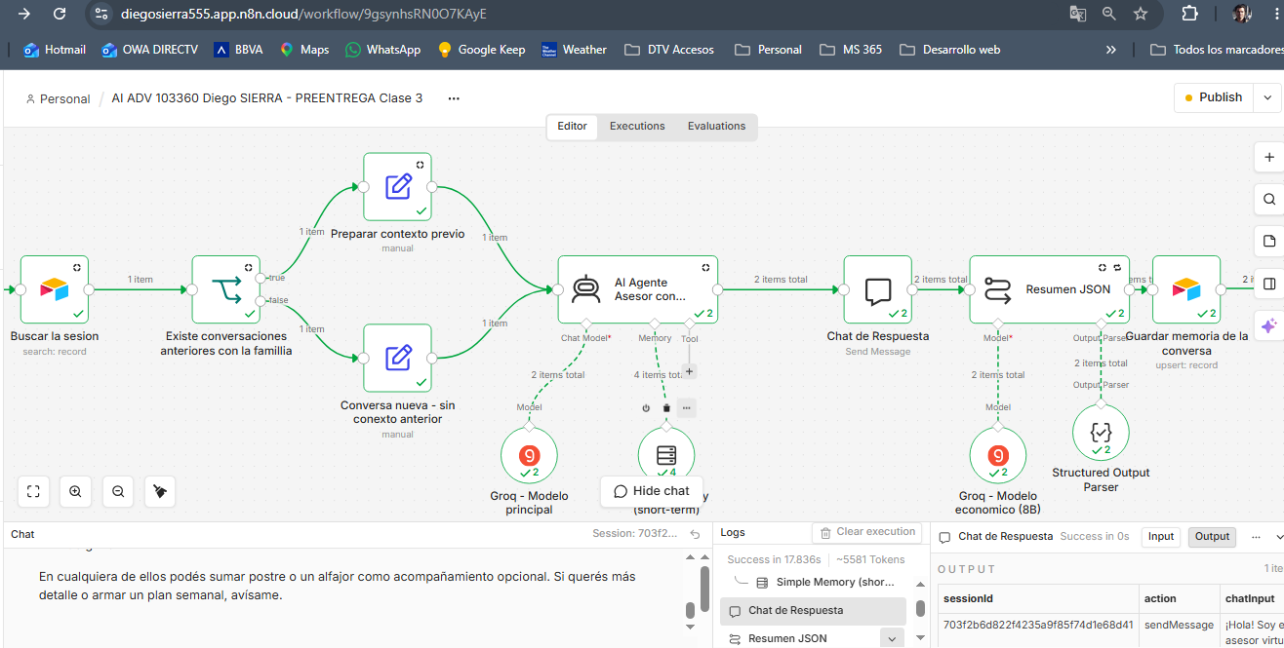

Página 2: El prompt exacto utilizado en el modelo mini para forzar la salida estructurada en JSON.

Sos un condensador de conversaciones . Analiza el siguiente intercambio y devolve UNICAMENTE un objeto JSON valido, sin texto adicional, sin backticks y sin explicaciones.

Formato exacto:
{"asunto_principal": "tema central en una frase", "puntos_clave": ["hecho accionable 1", "hecho accionable 2"], "accion_requerida": "proximo paso concreto"}

Contexto previo acumulado: {{ $('AI Agente Asesor con Memoria').item.json.last_summary || 'ninguno' }}
Mensaje del cliente: {{ $('Mensaje entrante').item.json.chatInput }}
Respuesta del asesor: {{ $('AI Agente Asesor con Memoria').item.json.output }}

Regla critica: guarda SOLO hechos accionables (presupuestos, medidas, plazos, decisiones). Ignora saludos y charla social. Maximo 3 puntos_clave.

NOTA: Utilice un output Jason Parser para asegurar los datos a registrar:
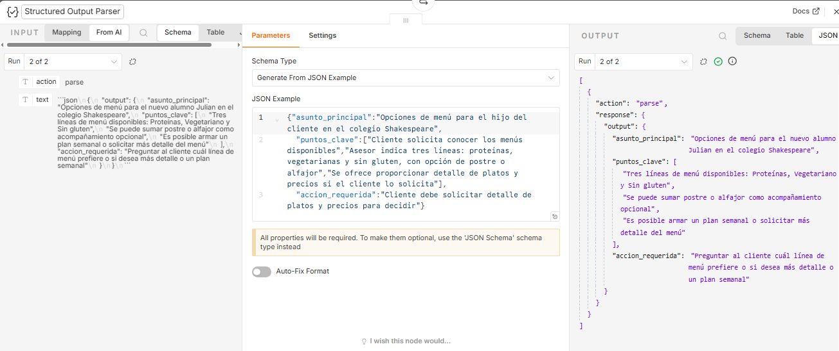

- Página 3: El esquema de datos (columnas, tipos de campos y metadatos) configurado en la base de datos.
https://airtable.com/app8dJtJVdMDnbw9J/tblLYdTMHUoPnHTdd/viwrE7hoAjkkXcOgC?blocks=hide

https://airtable.com/invite/l?inviteId=invCFx4KN4g2GLJ7p&inviteToken=bce9d18a9dceca0d8479c898327ee2ea9cde4d80927026823e0d6c23afab26a7&utm_medium=email&utm_source=product_team&utm_content=transactional-alerts

